2017届文综地理临界1
近年来，节能建筑受到人们的普遍关注，北京市某中学地理兴趣小组在2010年对该校教学楼进行研究。下图中甲、乙、丙示意教学楼楼顶水平面、南墙、北墙单位面积接受太阳辐射量的月变化。据此完成1-2题。
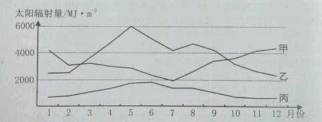
l．图中的甲、乙、丙依次代表
A．北墙 水平面 南墙 B. 水平面 北墙 南墙
C．南墙 水平面 北墙 D．水平面 南墙 北墙
2．乙各月太阳辐射量差异及其主要影响因素是
A.5月太阳辐射量多于7月，大气环流 B．5月太阳辐射量多于7月，纬度位置
C．7月太阳辐射量少于8月，太阳高度 D．7月太阳辐射量少于8月，白昼长短
2016年1 2月28日，沪昆高铁责昆段开通运营，标志着我国东西向线路里程最长的高铁全线贯通。下图示意沪昆高铁线路。据此完成3-4题。
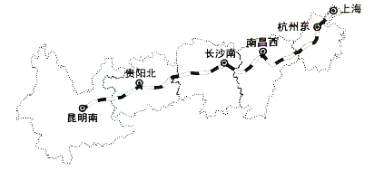
3．沪昆高铁贵州段建设过程中遇到的主要自然障碍是
A．河湖众多，水网密布 B．土质疏松，沟谷发育
C．冻土广布，雪峰连绵 D．地形崎岖，地质复杂
4.沪昆高铁全线贯通，有利于
①完善沪杭交通运输网络，缓解客运紧张状况②开发湘赣有色金属矿产，发挥区域资源优势
③扩大云贵旅游吸引半径，加快少数民族脱贫④加强内陆与沿海的联系，促进经济文化交流
A．①②③ B．①②④ C．①③④ D．②③④
2016年11月16日至18日，第三届世界互联网大会在中国乌镇召开，“互联网+”被广泛点赞。电商阿里巴巴着重致力于发展农村淘宝商店，解决农村购物贵的问题；而京东则通过打造自建冷冻物流配送网解决农村特色、鲜活产品价格低、进城难的问题。两大电商巨头同时将农村市场纳入到了“互联网+”战略之内。据此回答5～6题。
5．目前制约电商在农村发展的最主要因素是
A．农村人口购买能力弱 B．农村的网络、快递等基础设施不健全
C．农村网民少，传统的购物观念强 D．农村产品质量差，很难在网络销售
6．关于大力发展农村淘宝商店对农村的影响，叙述错误的是
A．吸引年轻人回乡创业，缓解留守儿童和留守老人问题
B．方便农村居民生活，提高收入 C．加大农村生态环境压力，破坏农村生态环境
D．利于农村形成特色产业，促进农村经济发展
从2016年初开始，北京的电动汽车车主就在抱怨，充电难的问题来自于充电桩的数量和公共充电网点太少。为解决公用充电桩的合理布局问题，相关部门进行了抽样调查，发现部分区县的住宅地和工作地人数分布比例差异明显。读下图，回答7～9题。
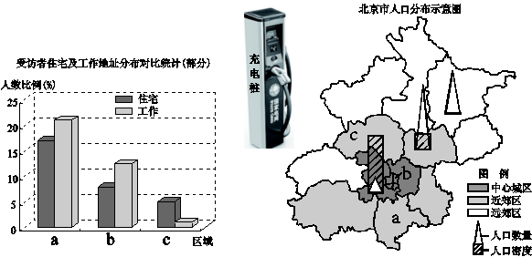
7．电动车车主通过手机APP软件查找附近的汽车充电桩涉及的地理信息技术有
A．GPS GIS B．GIS RS C．GPS RS D．GIS
8．依据调研，新能源汽车公用充电桩
A．a、c区的布局重点应在工业区 B．b区布局重点在商业区、行政区
C．近郊人口最多，布局密度应最大 D．在中心城区增加设置可缓解交通
9．北京市人口空间分布差异的主要原因是
A．逆城市化趋势使中心城区萎缩 B．近郊区的人口自然增长率较高
C．劳动力指向型工业集聚使郊区人口增多 D．地价、交通变化使城区人口向郊区迁移
阿塔卡马沙漠号称是“世界干极”，平均年降水量小于0.1毫米。然而由于厄尔尼诺现象的影响，2015年10月沙漠中休眠已久的花的种子迅速生长，形成“沙漠花海”的自然奇景。下图示意阿塔卡马沙漠位置和相关地理景观示意。读下图回答10～11题。
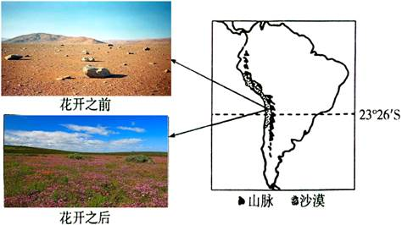
10．关于阿塔卡马沙漠的成因，叙述正确的是
A．人类活动破坏原有植被 B．受厄尔尼诺现象的影响
C．位于安第斯山西侧，东北信风的背风坡 D．秘鲁寒流流经，降温减湿
11.当2015年10月，“沙漠花海”出现时
A．秘鲁渔获量增加 B．秘鲁沿海海鸟数量减少
C．秘鲁沿海地区对流活动减弱 D．秘鲁附近上升补偿流增强
二、非选择题（答案请写在答题卡上，共160分）
36．（24分）阅读图文材料，完成下列要求。
材料一 青藏高原是我国最大的湖区，这里有青海湖、纳木错、色林错等著名大湖，高原现代湖泊总面积有36900平方公里，占全国湖泊总面积的52％。高原上绝大多数湖泊海拔在4000米以上，为地球上最高的湖区。因特殊的地理环境及水文环境，湖泊尤其是封闭湖泊对气候变化反应敏感。
材料二 卓乃湖位于青藏高原可可西里腹地，在第四纪时期，湖水经东端库赛河注入库赛湖，后因气候变干，湖泊退缩，湖水不能外流。近30年来，由于全球气候变化的影响，湖泊面积不断扩大。2011年8到9月间，由于持续较强的降雨天气，卓乃湖东岸发生溃决，溢出的洪水在高原面上冲出一道深宽的洪沟，流进了库赛湖。卓乃湖的面积因此而由280平方千米缩减到168平方千米。随后库赛湖湖水外溢，与其东边的海丁诺尔湖及盐湖相连并迅速扩大，扩大后的盐湖湖岸距离青藏铁路只有不足8公里。下图示意卓乃湖决堤引发的水道变化。
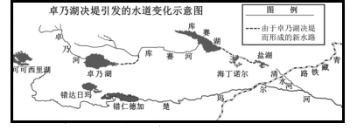
（1）从自然地理环境整体性的角度，分析西藏自治区湖泊众多的原因。(8分）

（2）分析卓乃湖溃决外溢的主要原因。（8分）

（3）为防止湖水通过狭窄的清水河外泄时毁坏青藏公路和青藏铁路，请提出防治措施。（4分）

（4）有观点认为“库赛湖、海丁诺尔、盐湖扩大并相连成为一个大湖会改善当地的生态环境”，你是否赞同这种观点？请表明态度并阐述理由。（4分）

37. (22分)阅读图文材料，完成下列要求。
材料一 深圳诞生了华为、中国平安等世界500强的企业，同时也云集了众多产值过亿的家具、玩具、电子、鞋业等制造企业。但近几年来，深圳部分制造业工厂出现倒闭和撤离，企业存活时间短，产业空心化正在加剧，区域转型和产业升级迫在眉睫。
材料二 华为技术有限公司于1987年创立于深圳，是一家主要生产销售通信设备的公司，如今成长为中国民营企业的领头羊。截止到2016年，华为在美国、印度、瑞典、俄罗斯等地设立了17个研究所和36个技术人员培训中心，并大力推行员工的本地化，现在华为海外员工本地化率已达到72%。
材料三 从小渔村变身大都市，深圳一直被称为是“打工者建立的候鸟城市”。2009年，深圳总人口大约为900万人，其中本地户籍人口只有250万，伴随着区域转型和产业升级的变化及推出新的人口政策，放宽入户条件等措施的实施，2015年本地户籍人口已经接近400万，许多“候鸟”开始变为“家燕”。
（1）说明深圳部分企业存活时间短的原因。（8分）

（2）华为公司在海外大力推行员工的本地化对企业和所在国家和地区发展有什么影响。（8分）

（3）推测促使深圳人口中“候鸟”变为“家燕”的条件。（6分）

42．（10分）【旅游地理】阅读图文材料，完成下列问题。
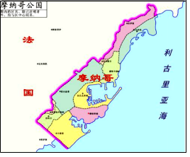
摩纳哥，地中海边峭壁上的公国，是世界上海岸线最短的国家，也是世界第二小的国家，摩纳哥依山傍海，景色宜人，旅游业是支柱产业之一。每年都举行的蒙特卡洛国际杂技节、国际礼花节、一级方程式汽车大奖赛等闻名世界。右图示意摩纳哥地理位置。
分析摩纳哥能够成为欧洲著名旅游胜地的原因。

43．（10分）【环境保护】阅读图文材料，完成下列问题。
我国是更换手机频率最高的国家之一。资料显示，中国人更换手机的频率为8-12个月，也就是说每年都会有近8000万部旧手机被淘汰，而且90%以上的被淘汰手机仍然可以使用。这些被淘汰的手机中，回收率不到1%。除了塑料和电解液之外，手机中还含有铜、铝、锡、铅、汞、金、银等多种金属，大部分手机里对环境可能有害的物质至少有20种。
简述废弃手机对环境造成的危害并针对废旧手机如何处理提出建议。

2017届文综地理临界1
1-11CADCB,CABDD,B
36．（1）高山冰雪融水较多（2分）；海拔高，气温低，蒸发弱（2分）；有冻土，水不易下渗（2分）；地表起伏不平，低洼处易积水形成湖泊（2分）。
（2）由于气候变暖，冰川融水和冻土中的水分释放增多（2分）；持续较强的降雨天气，导致湖泊面积扩大、水位上升（2分）；湖岸冻土融化，地表塌陷（2分）；卓乃湖湖面高于库赛湖湖面，卓乃湖东岸与库赛河之间有（比降较大的）古河床（或古河床岩土疏松，易被侵蚀崩塌）（2分）。
（3）开挖加深加宽河道引流行洪（2分）；加固跨河桥梁（和路基）（2分）。
（4）赞同。理由：空气湿度增大，减小温差，调节局地气候（2分）；有利于植被生长(或生物多样性增加)。（2分）（其它答案合理即可得分）
反对。理由：湖泊面积扩大，淹没沿岸草地（2分）；可能导致湖水外溢，通过清水河汇入长江并使清水河加宽加深，使当地地表水分急剧流失。（2分）（其它答案合理即可得分）
37.（1）该部分企业多属于劳动密集型企业，主要从事生产、加工环节，产业附加值低（利
润低）（2分）；自主研发能力弱，缺少核心技术和专利（2分）；没有建立自主品牌和网络营销市场（2分）；劳动力和土地成本不断上升，竞争力下降（（2分）。
（2）对企业的影响：利用当地的人才和技术（2分）；了解当地市场，可以更好的满足当地顾客的需求（2分）；降低成本（外派人员的费用，物流成本， 管理成本），提高效益（2分）。
对所在国家和地区的影响：提供就业机会，促进经济发展（2分）。
- 调整升级后的产业适应性强，促使就业的稳定性增加（失业的风险降低）；教育资源和住房、交通等基础设施的增加和完善；社会养老、医疗保险等保障制度的调整；治理污染，环境改善。（每点2分，任答3点即得6分）
42．位于地中海沿岸，有优美的沙滩和充足的阳光（2分）；闻名世界的活动多，知名度高，满足不同游客游览需求（2分）；基础设施完善，接待能力强（2分）；欧洲经济发达，旅游市场广大（2分）；交通便利，通达度高（2分）。
43．危害：产生大量固体废弃物污染；电池和多种金属污染土壤和水体；生产手机消耗大量资源。（每点2分，任答2点得4分）
建议：作为播放器或者闹钟等使用（2分）；对于状况良好的手机，回收后翻新再打折销售（2分）；机壳塑料部分制成建筑材料并提取回收利用手机所含有的金属（2分）。(其它建议合理即可得分)
42．位于地中海沿岸，有优美的沙滩和充足的阳光（2分）；闻名世界的活动多，知名度高，满足不同游客游览需求（2分）；基础设施完善，接待能力强（2分）；欧洲经济发达，旅游市场广大（2分）；交通便利，通达度高（2分）。
43．危害：产生大量固体废弃物污染；电池和多种金属污染土壤和水体；生产手机消耗大量资源。（每点2分，任答2点得4分）
建议：作为播放器或者闹钟等使用（2分）；对于状况良好的手机，回收后翻新再打折销售（2分）；机壳塑料部分制成建筑材料并提取回收利用手机所含有的金属（2分）。(其它建议合理即可得分)
2017届文综地理临界2

43.（10分）【旅游地理】阅读材料，完成下列问题。
首届世界互联网大会于2015年11月19日至21日在浙江乌镇举行，今后乌镇将作为世界互联网大会的永久地址。乌镇，江南六大古镇之一，曾名吴墩和青墩，具有六千余年悠久历史，是典型的江南水乡古镇，素有“鱼米之乡，丝绸之府”之称。近年，乌镇景区努力推广的“智慧旅游”，包括对官网优化，利用乌镇旅游论坛及乌镇旅游微博两大平台跟游客进行互动，并构建了独立的网络销售平台。从2012年6月份起，乌镇西栅景区基本实现无线网络全覆盖。下图为乌镇及其周边地区位置示意图。
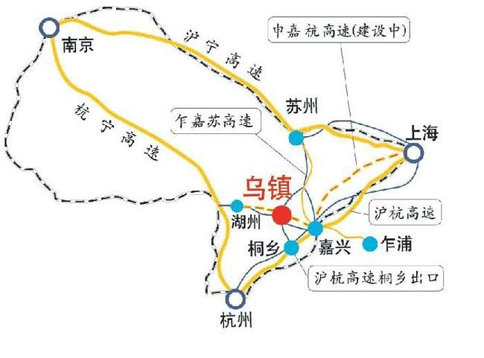
- 据图文材料,简析世界互联网大会为何永久选址乌镇？（ 4分）
- “世界互联网大会永久选址乌镇，是乌镇旅游最大的红利”。你是怎么理解这句话的？（6分）

44.（10分）【环境保护】阅读材料，完成下列问题。
中国天气网2016年12月17日讯 从昨天（16日）起，入秋以来持续时间最长、程度最重的雾霾天气来袭，北京霾黄色预警、空气重污染红色预警生效中。昨天，北京天气形势转为静稳，扩散条件转差，霾从南部逐渐扩展到全市。截至17时，城六区PM2.5浓度为194微克每立方米；能见度不足200米，北京市气象台已于昨天20时启动空气重污染红色预警。至21日24时，机动车单双号限行，地铁也将随时关注客流变化，适时加开临客；小学、幼儿园、少年宫及校外教育机构停课，中学（含初、高中、中等职业学校）实施弹性教学方式。
（1）简述此次雾霾产生的主要气象条件及人为原因。（6分）
（2）试为政府治理雾霾提出一些可行性措施。（4分）
43. （10分）（1）现代化配套设施，交通便利；互联网经济较为发达；代表中国几千年传统文化（答对2点得4分）（2）促进城市合理规划，提高城市等级，完善基础设施，扩大城市世界知名度；促进传统旅游业的升级，带动旅游相关产业的发展，提高旅游业的质量（每点3分，其它表述合理同样给分，满分6分）
44. （10分）（1）气象条件：气温低，逆温显著 人为原因：燃煤取暖 （每点3分， 其它回答酌情给分，满分6分）
（2）调整能源结构，推广煤炭清洁燃烧技术，倡导使用清洁能源（每点2分满4分，其它回答酌情给分）

